PLANIFICACIÓN DE LA SESIÓN DE APRENDIZAJE

UdA Nº | 5
N° de SESIÓN | 2

- DATOS INFORMATIVOS:

ÁREA CURRICULAR | Matemática |  | DOCENTE | Esther Humareda Cuadros
GRADO Y SECCIÓN | 4º A, B Y C | TURNO | mañana | FECHA | 14-08-25 | DURACIÓN | 90´
TÍTULO DE SESIÓN DE APRENDIZAJE |  | ¿COMO TOMAMOS DECISIONES EMPLEANDO LA REGLA DE INTERES?

- PROPÓSITO DE APRENDIZAJE:

- PARA EL DOCENTE

COMPETENCIA | CAPACIDADES | DESEMPEÑO DE GRADO |  | EVIDENCIAS | INSTRUMENTO
Resolvemos problemas de cantidad | -Traduce cantidades a expresiones numéricas  -Comunica su comprensión sobre los números y las operaciones  -Usa estrategias y procedimientos de estimación y cálculo  -Argumenta afirmaciones sobre las relaciones numéricas y las operaciones | - Establece relaciones entre datos y acciones de comparar e igualar cantidades o trabajar con tasas de interés simple y compuesto. Las transforma a expresiones numéricas (modelos) que incluyen operaciones con números racionales, así como modelos financieros de interés simple y compuesto.  - Expresa con diversas representaciones y lenguaje numérico su comprensión sobre el interés compuesto y sobre términos financieros (impuesto a la renta, tasa de interés simple y compuesto, y capitalización) para interpretar el problema en su contexto y estableciendo relaciones entre representaciones.  - Selecciona, combina y adapta estrategias de cálculo, estimación, recursos, y procedimientos diversos para tasas de interés compuesto.  - Plantea y compara afirmaciones sobre las equivalencias entre tasas de interés compuesto, o de intercambios financieros u otras relaciones numéricas que descubre, y las justifica con ejemplos, contraejemplos y propiedades de los números y las operaciones. Comprueba o descarta la validez de una afirmación mediante un contraejemplo, o el razonamiento inductivo o deductivo. |  | Ficha práctica con solución de situaciones problemáticas de interés simple. | Lista de cotejo
COMPETENCIAS TRANSVERSALES/CAPACIDADES Y OTRAS COMPETENCIAS RELACIONADAS
- Se desenvuelve en entornos virtuales generados por las TIC  - Gestiona su aprendizaje de manera autónoma |  |  | -Personaliza entornos virtuales.  - Gestiona información del entorno virtual.  -Define metas de aprendizaje.  -Organiza acciones estratégicas para alcanzar metas.
ENFOQUE |  | VALORES
Ambiental  Disposición para colaborar con el bienestar y la calidad de vida de las generaciones presentes y futuras, así Como velar por el cuidado del medio ambiente. |  | Justicia y  solidaridad  Empatía

- PROPÓSITO DE APRENDIZAJE PARA COMUNICAR A LOS ESTUDIANTES:

Selecciona estrategias de calculo y procedimientos para resolver situaciones problemáticas que relacionan a tasas interes simple y compuesto.

- SECUENCIA DIDÁCTICA:

M | PROCESOS PEDAGÓGICOS Y COGNITIVOS | RECURSOS | TIEMPO
INCIO | - La docente saluda a los estudiantes y les pregunta cómo se sienten. ¿Cómo están de ánimo? ¿Qué les pareció la LA clase anterior? ¿Cómo pasaron su descanso? A manera de llamar a la reflexión acerca de su aprendizaje.  Luego recordamos las normas de convivencia:  - Se les da a conocer la forma de evaluación y estrategias para la clase indicando la competencia y capacidades (pegando en la pizarra) y se les señala los criterios de evaluación.  - Haciendo uso de la técnica de lluvia de ideas y haciendo participar en la pizarra a los estudiantes; la docente explora saberes previos con preguntas como:  La docente comparte la situación significativa:  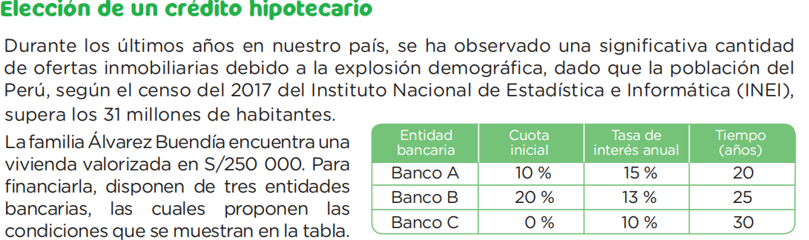  Si las tres entidades bancarias ofrecen financiar la vivienda con interés simple, ¿cuál de ellas le convendría elegir a la familia Álvarez Buendía? Justifica tu respuesta.  Haciendo uso de la técnica de lluvia de ideas y haciendo participar en la pizarra a los estudiantes; la docente explora su comprension a traves de preguntas como: ¿De qué trata la situación?¿Qué significa el 10% mensual?¿Qué términos financieros reconocemos?  - Se plantea el conflicto cognitivo: que diferencia hay entre tasa de interés simple y tasa de interés compuesto  Se manifiesta que el propósito de la sesión es:  Selecciona estrategias de calculo y procedimientos para resolver situaciones problemáticas que relacionan a tasas interes simple y compuesto.  Se indica cual será el producto de la sesión: Resolver situaciones diversas que involucran a interés simple y compuesto de la ficha 5 MINEDU. | Situación significativa  guía de aprendizaje | 15´
DESARROLLO | - A partir de los saberes vertidos por los estudiantes, la docente formaliza el tema solución de interés simple y compuesto  - La docente dispone a los estudiantes en grupos de 4 a fin de resolver las situaciones diversas propuestas en la ficha.  - Los estudiantes resuelven la ficha de aprendizaje 5 en la que se proponen situaciones de cálculo de interés simple y compuesto. Los estudiantes leen las situaciones propuestas; resuelven la pregunta planteada mostrando su comprensión.  - Los estudiantes en la medida que entienden van rellenando la solución de las diversas situaciones en el cuaderno de trabajo y en papelote.  - En cada participación grupal o individual la docente retroalimenta haciendo reflexionar al estudiante a través de preguntas diversas.  - La docente monitorea la solución correcta de cada situación mostrada por los diferentes grupos.  - La docente revisa que cada estudiante haga seguimiento de la solución de las situaciones propuestas, verificando los reportes en su cuaderno de trabajo.  - La docente monitorea la solución correcta de cada situación mostrada por los diferentes grupos. Va retroalimentando en forma individual y grupal.  - La docente revisa que cada estudiante haga seguimiento de la solución de los ejercicios y situaciones propuestas, verificando los reportes en su cuaderno de trabajo.  - Los estudiantes participan de 3 min de pausa activa en lo cual realizan ejercicios de relajación y estiramiento.  - A continuación; se les pide socializar su comprensión de la situación; mostrando y argumentando su desarrollo ante sus compañeros.  - El docente explica a los estudiantes que los demás problemas deberá ser completado en la siguiente sesión de aprendizaje. | guía de aprendizaje  Ficha de observación | 60´
CIERRE | - La docente busca la participación de los estudiantes a través de una situación; buscando retroalimentar el tema de ser necesario.  - En cada participación grupal o individual la docente retroalimenta haciendo reflexionar al estudiante a través de preguntas diversas.  - Los estudiantes reflexionan acerca de lo aprendido a través de las preguntas: ¿Qué logramos aprender? ¿Para qué sirve? ¿Qué le costó aprender?  - La docente indica resolver las demás situaciones de la secuencia de las actividades de la guía de aprendizaje para reportarlo a la siguiente clase. | Lista de cotejo  Ficha de observación | 15´

- EVALUACIÓN DEL APRENDIZAJE

EVALUACIÓN DE LOS APRENDIZAJES |  | Criterios de evaluación | INSTRUMENTO DE EVALUACIÓN
COMPETEN  CIAS | DESEMPEÑOS PRECISADOS | Criterios de evaluación | INSTRUMENTO DE EVALUACIÓN
Resolvemos problemas de cantidad | - Establece relaciones entre datos y acciones y trabajar con tasas de interés simple y compuesto. Las transforma a expresiones numéricas (modelos) que incluyen operaciones con números racionales, así como modelos financieros de interés simple y compuesto.  - Expresa con diversas representaciones y lenguaje numérico su comprensión sobre el interés simple y compuesto y sobre términos financieros (impuesto a la renta, tasa de interés simple y compuesto, y capitalización) para interpretar el problema en su contexto.  - Selecciona, combina y adapta estrategias de cálculo, estimación, recursos, y procedimientos diversos para tasas de interés compuesto.  Plantea y compara afirmaciones sobre las equivalencias entre tasas de interés compuesto, o de intercambios financieros u otras relaciones numéricas que descubre, y las justifica con ejemplos, contraejemplos o el razonamiento inductivo o deductivo. | -Establecí relaciones entre datos y trabaje con tasa de interés simple o compuesto  -Exprese con lenguaje numérico mi comprensión sobre los términos financieros (Monto capital, interés, tasa de interés y capitalización.  -Selecciones estrategias de calculo y procedimientos diversos para determinar el interés simple y compuesto.  - Planteé y comparé afirmaciones sobre la conveniencia o no de determinadas tasas de interés, y las justifiqué con ejemplos. | Lista de cotejo

- ANEXO:

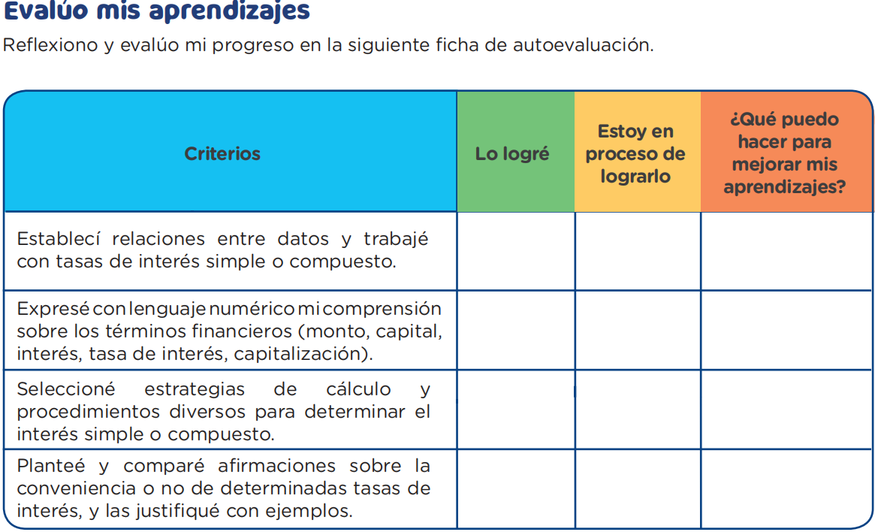
INSTRUMENTO LISTA DE COTEJO
COMPETENCIA: RESUELVE PROBLEMAS DE CANTIDAD
Santa Clara, 18 de Agosto de 2025

FIRMA DE DOCENTE V°B°
SUBDIRECTOR IE TC

